15331346 严晓珊

第一题

算法描述：

先读入图像f，然后算出长和宽的像素m和n，然后补充适当的0直到fp的长和宽的像素为2m和2n。为了避免灰度丢失，fp进行先中心变换，再进行fft2得到F。根据一阶巴特沃斯低通滤波器的H(u,v)，计算F\*H。获得的结果G再进行ifft2，取实部，然后进行灰度归一化处理，最后输出图像。

截图：最上面原图，第二排从左到右d0是10,20,40,80

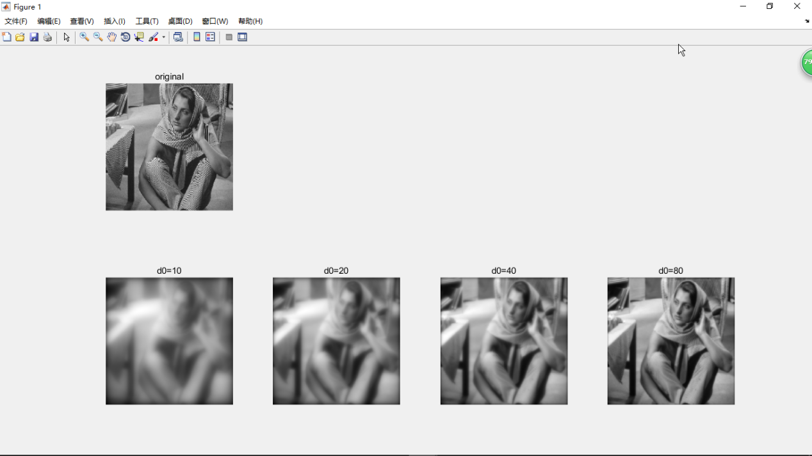

分析：在一定范围内，随着d0的增大，图片逐渐变得清晰。

空域解释：d0是截止频率。在一定范围内，截止频率递增意味着整个空间sinc函数更加趋近于一个与图像卷积时根本不会导致模糊的冲激。因为sinc函数的展开度，即引起模糊的主要因素的中心波瓣的展开度，是与H(u,v)成反比的，所以当d0越大，滤出的图像越清晰。

频域解释：d0是截止频率。在一定范围内，当截止频率增大时，可以降低模糊的平滑过渡，细节会显现出来，所以图片会变清晰。

第二题

算法描述：

同态滤波。先读入图像f，因为给出的图像没有办法直接归一化，所以先转成灰度图像。然后补充适当的0至整个f达到原来大小的2倍，得到fp。由于之后会有求ln的步骤，ln在0处没有定义，所以提前让fp的每一项都加1，再中心转换，然后再fft2得到F。根据同态滤波求出H(u,v)，然后F\*H得到G。G进行ifft2后，每一项都作为自然对数e的幂，进行转换，之后才取实部。因为之前为了消除ln在0处没定义的问题加了1，所以最后每一项都要减1。为了让图像呈现更好的效果，所以最后图像要做归一化处理。

一阶巴特沃斯高通滤波器。先读入图像f，因为给出的图像没有办法直接归一化，所以先转成灰度图像。然后算出长和宽的像素m和n，然后补充适当的0直到fp的长和宽的像素为2m和2n。为了避免灰度丢失，fp进行先中心变换，再进行fft2得到F。根据一阶巴特沃斯高通滤波器的H(u,v)，计算F\*H。获得的结果G再进行ifft2，取实部，然后进行灰度归一化处理，最后输出图像。

原图

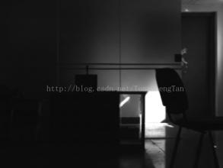

同态滤波 d0=3：

很多细节都看不见，整体特别黑。效果不是很好。

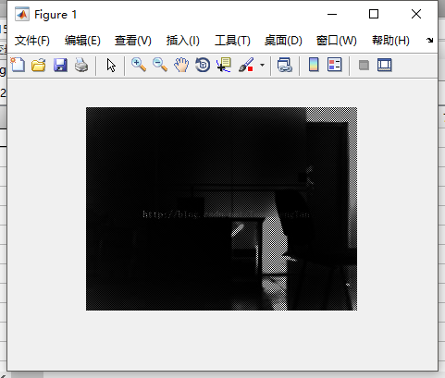

同态滤波 d0=1.3

效果明显好了，图片最左手边的物件已经清晰了不少，右手边的门也清晰了不少，凳子也突出了很多。

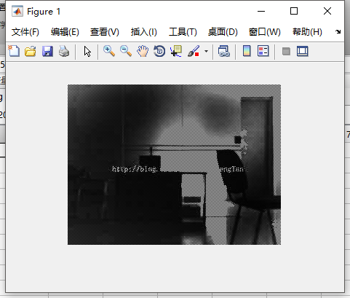

同态滤波 d0=1.25

比上图再清晰了一点点，总体情况差不多。

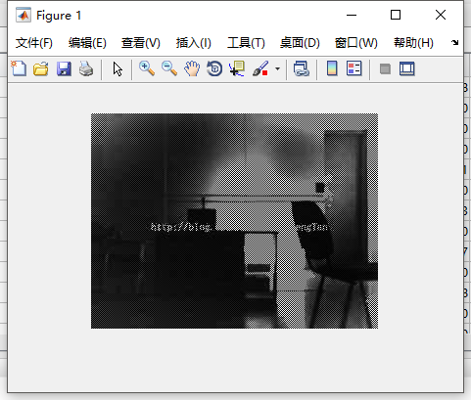

同态滤波 d0=1.2

跟前面两张图比起来，右手边凳子附近的物件的轮廓变得没那么清晰了。

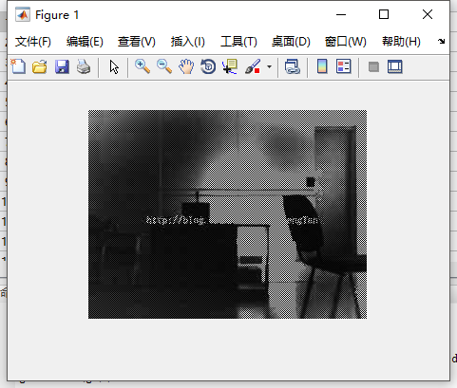

一阶巴特沃斯高通滤波器d0=1：

效果和一开始没有做任何处理的原图差不多，很黑，很多物件的细节都看不清楚。

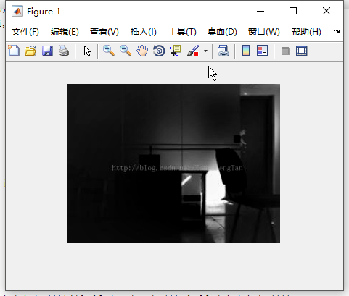

一阶巴特沃斯高通滤波器d0=0.8：

比上图清晰了一点点，左手边的物件的轮廓已经能看见了，但总体上还是很黑。

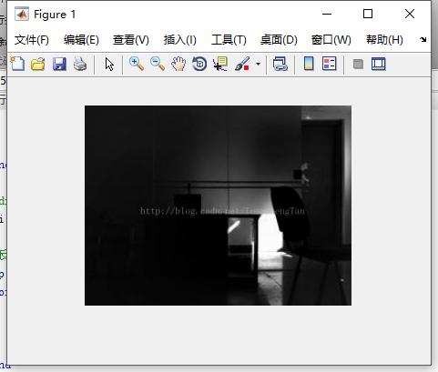

一阶巴特沃斯高通滤波器d0=0.5：

左手边的物件的轮廓已经看到了。但还是很黑。

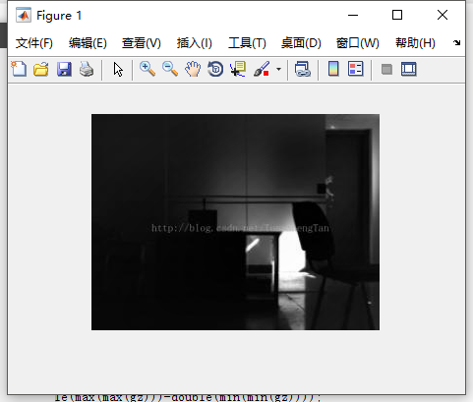

一阶巴特沃斯高通滤波器d0=0.4：

和上图的效果差不多，整体上还是很黑。

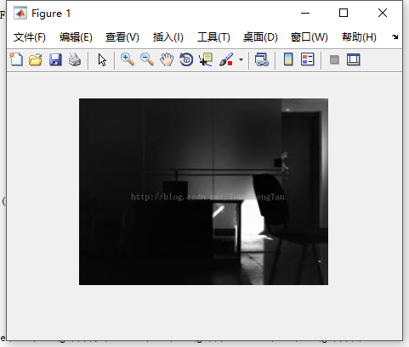

同态滤波和一阶巴特沃斯高通滤波器效果比较：前者的效果明显比后者好，虽然两者在增强图像细节上有作用，但是对于这种本身就不清晰特别黑尺寸特别小的图，还是用同态滤波的效果好一点。